Data.................................

Imię i nazwisko.................................

Grupa...............................................

Ocena...............................................

RUCHY ROŚLIN

Ćwiczenie 1. Grawitropizm korzenia i pędu

Wykonanie
Na warstwie wilgotnych trocin w naczyniu umieścić poziomo pięć siewek grochu.
Po tygodniu zaobserwować grawitropizm korzenia i pędu.

Obserwacje
..........................................................................................................................................................................................................................................................................................................................................................................................................................................................................................................................................................................................................................................................................................................................................................................................................................................................................................................................................

Wnioski
..........................................................................................................................................................................................................................................................................................................................................................................................................................................................................................................................................................................................................................................................................................................................................................................................................................................................................................................................................

Ćwiczenie 2. Termonastia

Wykonanie
Kwiaty tulipana umieścić w dwóch kąpielach wodnych o temperaturze + 5 ºC, + 20 ºC. Następnie zamienić kąpiele. Wyniki przedstawić w tabeli 1.

Tabela 1

Temperatura wody [ºC] | Obserwacje
+ 5
+ 20

Wnioski

.................................................................................................................................................................................................................................................................................................................................................................................................................................................................................................................................................................................................................................................................................................................................................................................................................................................................................................................................................................................................................................................................................................

Ćwiczenie 3. Epinastia

Wykonanie
Młodą roślinę pomidora umieścić wraz z kilkoma dojrzałymi jabłkami pod szklanym, szczelnie zamkniętym kloszem. Roślinę kontrolną umieścić pod drugim kloszem bez jabłek.
Zaobserwować zachowanie się liści. Wyniki zanotować w tabeli 2.

Tabela 2
Warunki wzrostu | Obserwacje
z jabłkami
bez jabłek

Wnioski

..........................................................................................................................................................................................................................................................................................................................................................................................................................................................................................................................................................................................................................................................................................................................................................................................................................................................................................................................................

Ćwiczenie 4. Nyktynastia

Wykonanie
Jedną doniczkę ze szczawikiem trójkątnym (Oxalis triangularis) umieścić na 90 minut w ciemności, a drugą na intensywnym świetle. Zaobserwować zachowanie się liści.

Wyniki zestawić w tabeli 3.

Tabela 3
Warunki świetlne | Obserwacje
ciemność
światło

Wnioski

..........................................................................................................................................................................................................................................................................................................................................................................................................................................................................................................................................................................................................................................................................................................................................................................................................................................................................................................................................

Ćwiczenie 5. Fototropizm

Wykonanie
Dwu-dniowe siewki pszenicy umieścić w zaciemnionym pojemniku wyposażonym w filtry: niebieski i czerwony zamontowane na bocznej ścianie. Pojemnik przegrodzić w środku tak, aby barwy światła nie mogły się mieszać (Fot. 1.). Szalki Petri’ego z siewkami pszenicy położyć naprzeciwko filtrów i po 4 dniach zaobserwować kształt roślin. Wyniki zanotować w tabeli 4.

Pudełko do testów fototropicznych:
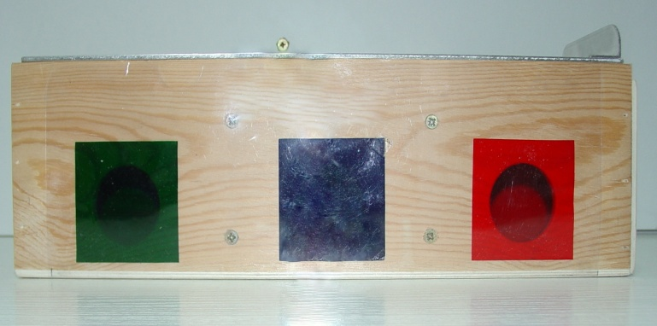
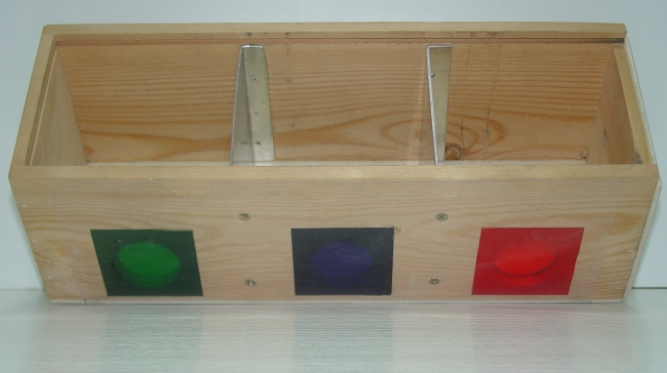

widok z przodu na przesłony podział pudełka na wewnętrzne komory

Fot. 1. A. Skoczowski

Tabela 4
Barwa światła | Obserwacje
niebieska
czerwona
zielona

Wnioski

........................................................................................................................................................................................................................................................................................................................................................................................................................................................................................................................................................................................................................................................................................................................................................................................................................................................................................................................................................................................................................................................................................................................................................................................................................................................
Ćwiczenie 6. Plagiotropizm korzeni bocznych

Wykonanie
4/5 objętości akwarium wypełnić dobrze zwilżoną glebą. Posadzić w niej po 5 skiełkowanych nasion fasoli i ziarniaków kukurydzy, tuż przy dłuższej ścianie bocznej, tak aby skiełkowane korzenie w dół były widoczne przez szkło. Całe naczynie owinąć czarnym papierem. Po tygodniu zdjąć papier i narysować widoczne przez szklaną ścianę akwarium systemy korzeniowe obu gatunków roślin.

Obserwacje
Systemy korzeniowe
Fasola | Kukurydza

Wnioski

..........................................................................................................................................................................................................................................................................................................................................................................................................................................................................................................................................................................................................................................................................................................................................................................................................................................................................................................................................
Ćwiczenie 7. Hydrotropizm korzeni

Wykonanie
Do dwóch zlewek o pojemności 250 ml wlać po 50 ml wody destylowanej. Płytki szklane o wymiarach 75 x 25 mm owinąć bibułą filtracyjną, zwilżyć je wodą. Następnie na środkowej części bibuły umieścić po kilka nasion rzodkiewki lub gorczycy. Płytki ustawić pochyło w zlewkach w ten sposób, żeby nasiona znalazły się na ich dolnej stronie. Jedną zlewkę przykryć szkiełkiem zegarkowym, a drugą pozostawić odkrytą, obie umieścić w ciemności. Po trzech dniach zaobserwować i narysować położenie korzeni w obu zlewkach.

Obserwacje

Położenie korzeni siewek
Zlewka przykryta szkiełkiem zegarkowym | Zlewka bez szkiełka zegarkowego

Wnioski

............................................................................................................................................................................................................................................................................................................................................................................................................................................................................................................................................................................................................................

